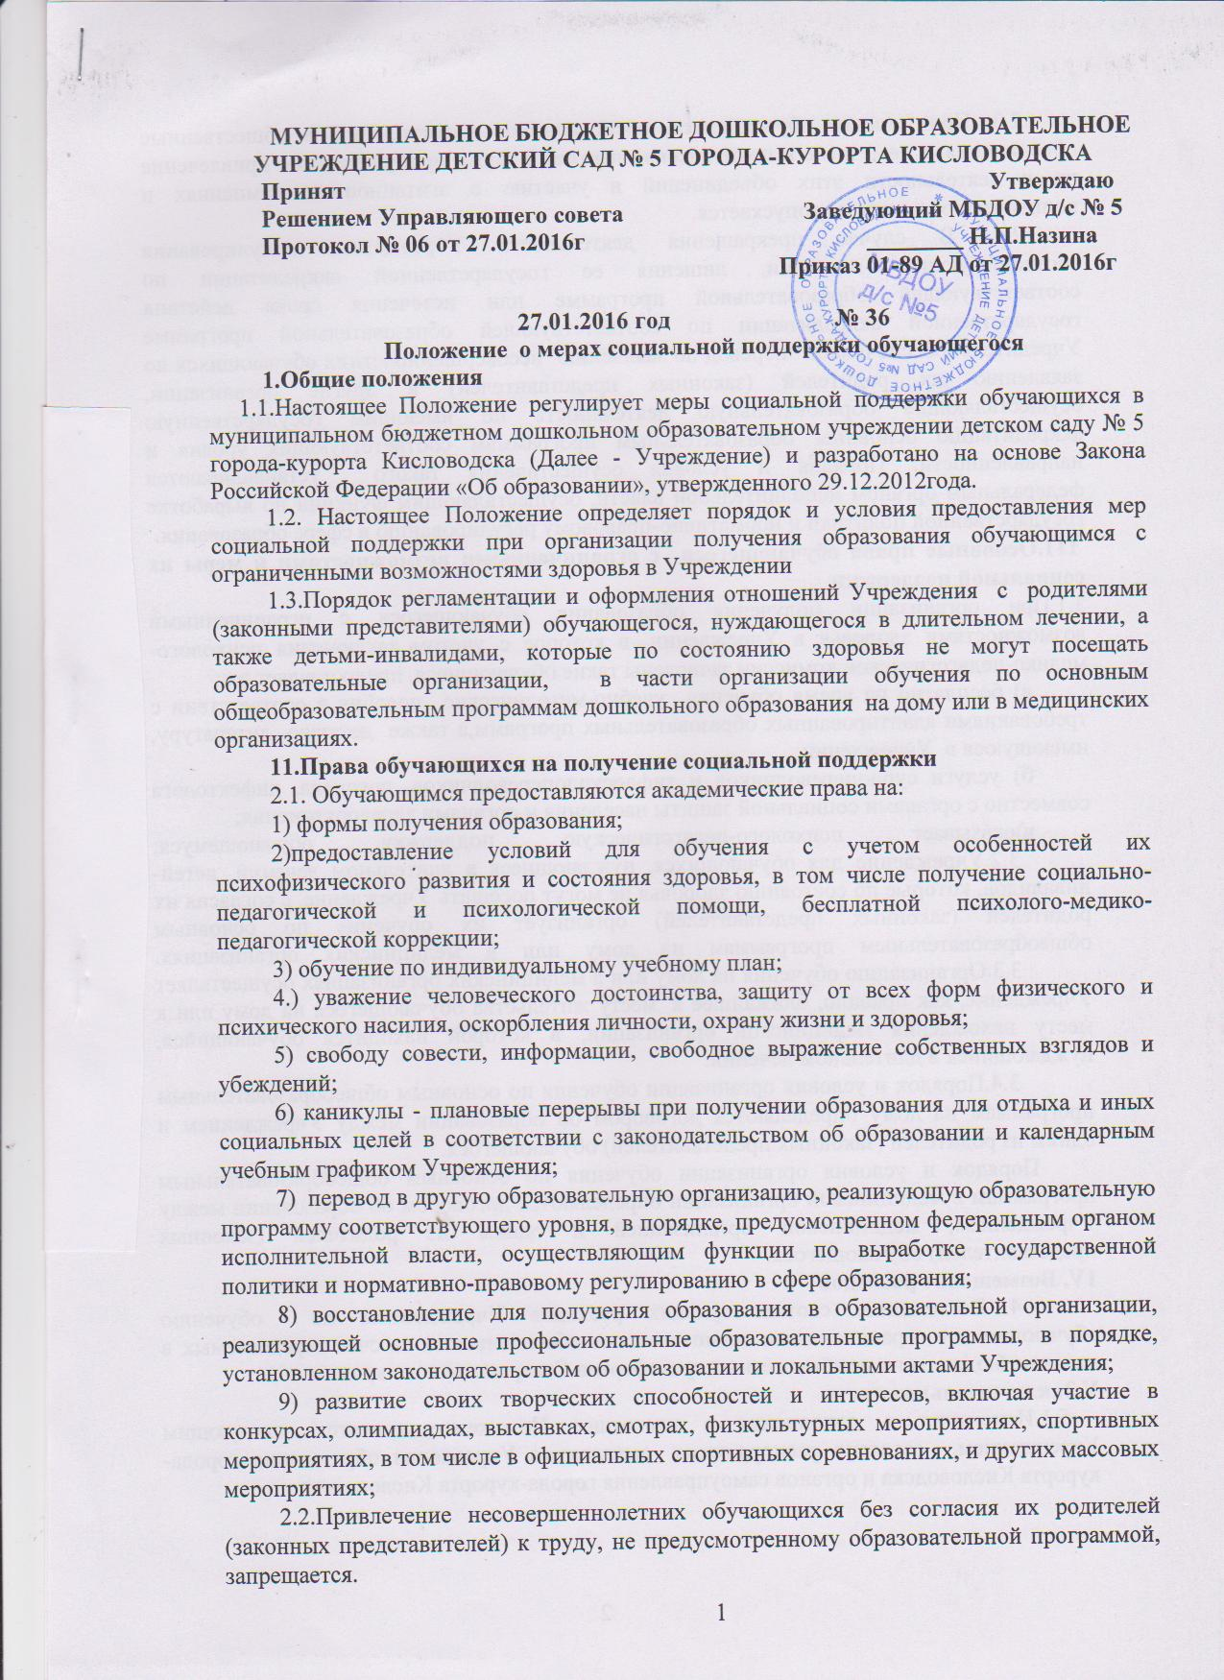

2.3. Принуждение обучающихся, воспитанников к вступлению в общественные объединения, в том числе в политические партии, а также принудительное привлечение их к деятельности этих объединений и участию в агитационных кампаниях и политических акциях не допускается.
2.4. В случае прекращения деятельности Учреждения, аннулирования соответствующей лицензии, лишения ее государственной аккредитации по соответствующей образовательной программе или истечения срока действия государственной аккредитации по соответствующей образовательной программе Учредитель обеспечивает перевод по заявлению несовершеннолетних обучающихся по заявлению их родителей (законных представителей) в другие организации, осуществляющие образовательную деятельность по имеющим государственную аккредитацию основным образовательным программам соответствующих уровня и направленности. Порядок и условия осуществления такого устанавливаются федеральным органом исполнительной власти, осуществляющим функции по выработке государственной политики и нормативно-правовому регулированию в сфере образования.
111.Основные права обучающегося с ограниченными возможностями и меры их социальной поддержки
3.1.При организации получения образования обучающегося с ограниченными возможностями здоровья в Учреждении, в которое с учетом заключения психолого-медико-педагогической комиссии зачислены такие обучающиеся, предоставляет им:
а) бесплатно на время обучения учебно-методические пособия в соответствии с требованиями адаптированных образовательных программ,а также детскую литературу, имеющуюся в Учреждении;
б) услуги сурдопереводчиков и тифлосурдопереводчиков, логопеда, дифектолога совместно с органами социальной защиты населения и органами здравоохранения;
в)оказывает психолого-педагогическую поддержку обучающемуся; 3.2.Учреждение для обучающихся, нуждающиеся в длительном лечении, детей-инвалидов, которые по состоянию здоровья не могут посещать Учреждение, с согласия их родителей (законных представителей) организует их обучение по основным общеобразовательным программам на дому или в медицинских организациях. 3.3.Организацию обучения на дому или в медицинских организациях осуществляет Учреждение, как правило, ближайшее к месту жительства обучающегося на дому или к месту нахождения медицинской организации, в которой находится обучающийся, нуждающийся в длительном лечении.
3.4.Порядок и условия организации обучения по основным общеобразовательным программам на дому определяются договором об образовании между Учреждением и одним из родителей (законных представителей) обучающегося.
Порядок и условия организации обучения по основным общеобразовательным программам в медицинской организации определяются договором об образовании между Учреждением, медицинской организацией и одним из родителей (законных представителей) обучающегося.
1V. Возмещение расходов
4.1.Возмещение соответствующих расходов Учреждением по обучению обучающихся с ограниченными возможностями обеспечивается за счет передаваемых в местные бюджеты из межбюджетных трансфертов Ставропольского края.
V.Заключительная часть
5.1.Изменения и дополнения в настоящее Положение вносятся заведующим Учреждением, согласно распоряжения начальника Управления образования города-курорта Кисловодска и органов самоуправления города-курорта Кисловодска

